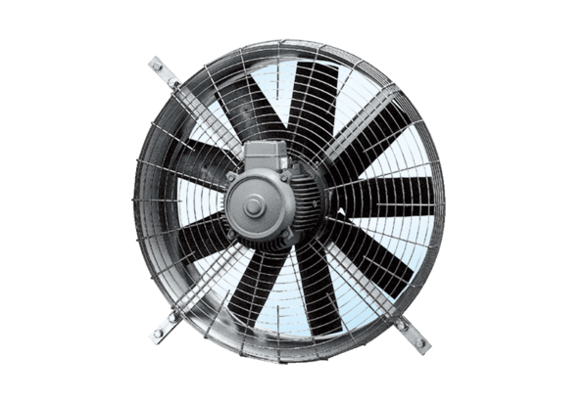Axial-Wandventilator DZQ 100/12Verpackungseinheit: 1 StückSortiment: C
Artikelnummer: 0083.0646Hersteller: MAICO

